**ANEXO V**

**A LA CONVOCATORIA DE CREACIÓN DE GRUPOS DE INNOVACIÓN DOCENTE 2025**

**Guía de ayuda para cumplimentar la solicitud telemática (Convocatoria 2025)**

Para acceder a la herramienta que da soporte a la solicitud de creación de grupos de innovación docente, GestionForinn, se utilizará el siguiente enlace: <https://gestionforinn.uah.es/gestionforinn/>, el cual dará acceso, previa identificación como personal de la Universidad.

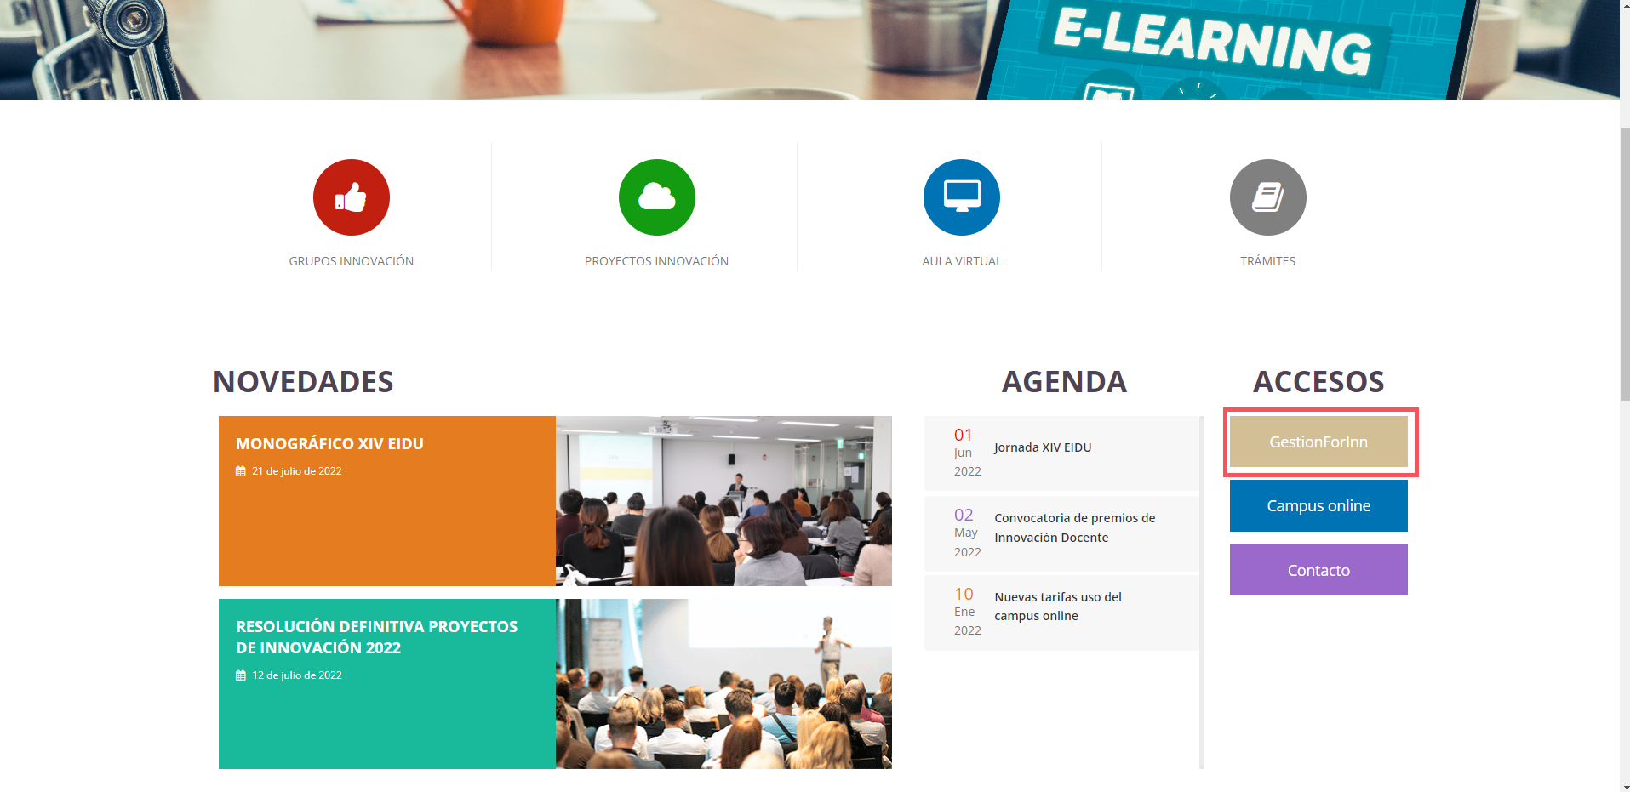

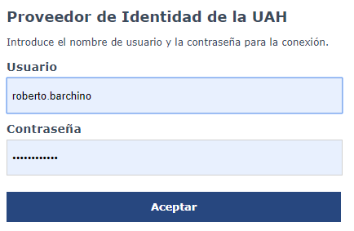

Una vez realizado, la aplicación presenta en el menú de la izquierda la siguiente entrada, **Solicitud de Grupos de Innovación**, tal como se muestra:

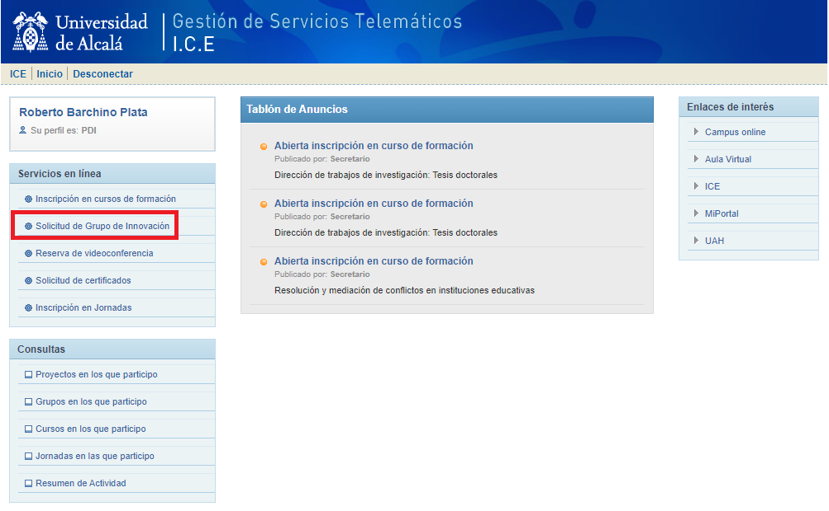

La solicitud está implementada en tres formularios. En el primero se debe indicar una serie de informaciones básicas, como son: el tipo de grupo, el nombre, el acrónimo, las líneas temáticas de innovación, además adjuntar el plan de trabajo. Desde este formulario se puede descargar una plantilla tipo del plan de trabajo.

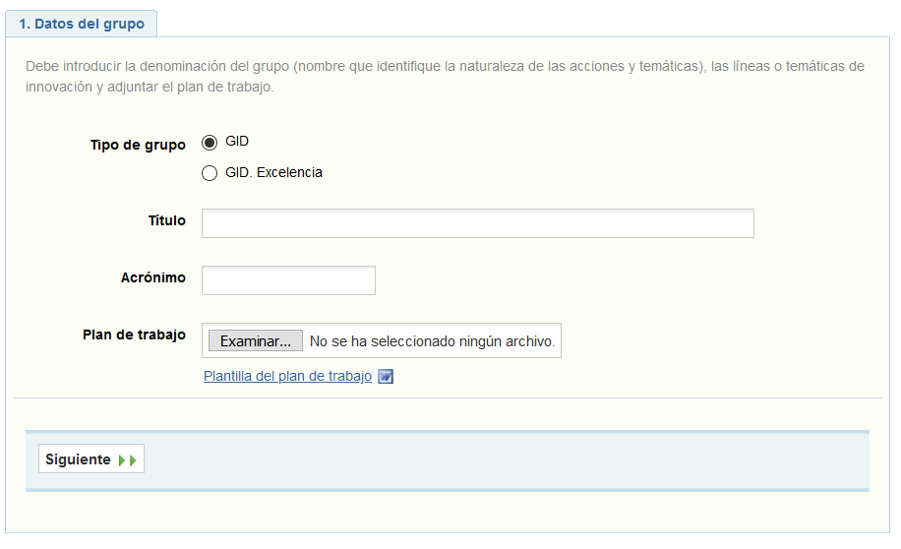

En el segundo formulario se debe incorporar la información relacionada con los miembros del grupo.

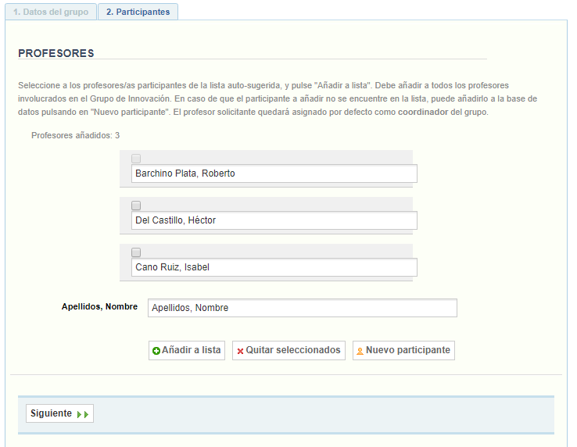

Por último, se añaden los currículos de los profesores y se envía la solicitud.

